PCAOL شرح كيفية استخدام برنامج
- نفتح البرنامج فتظهر لنا النافذة التالية
- من القوائم بالاعلى
Input →General information
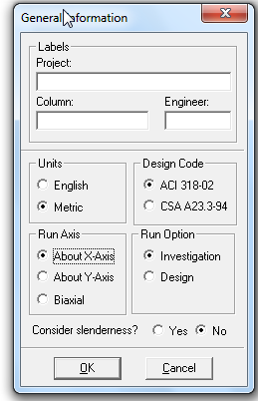
من النافذة السابقة نحدد اسم المشروع واسم المهندس (غير ضروري) ثم نحدد الواحدات المستخدمة وكود التصميم والاتجاه المدروس وكذلك اذا كنا نقوم بالتصميم (Design) أو التحقيق (investigation) ونختار في الاسفل yes إذا كان العمود نحيف و No إذا لم يكن نحيفا.
- من قائمة options نختار Database Rebar وذلك لتعديل أقطار القضبان وفق ما يتم استخدامه وكذلك لاضافة قضبان جديدة في حال عدم وجودها بالقائمة حيث نختار من صندوق Bar Set الخيار prEN10080 للتحول للواحدات المترية

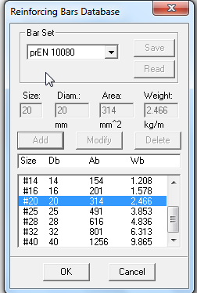
- Input →Material Properties
نضع مواصفات المادة المستخدمة مع الانتباه للواحدات

- Input→ Section ونختار شكل المقطع البيتوني أما مستطيل أو دائري أو عام
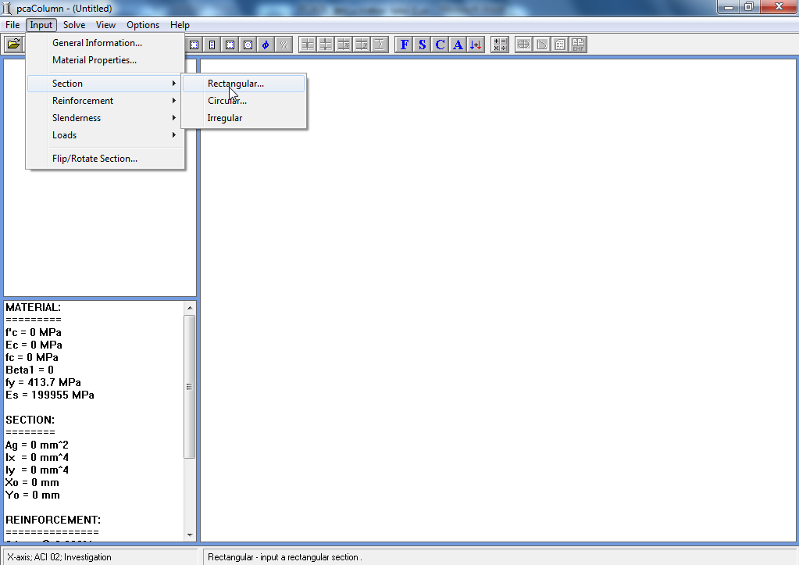
حيث ندخل أبعاد المقطع المستطيل أو قطر المقطع الدائري
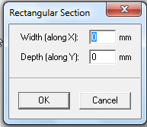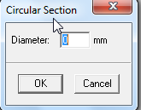
- لادخال التسليح نختار
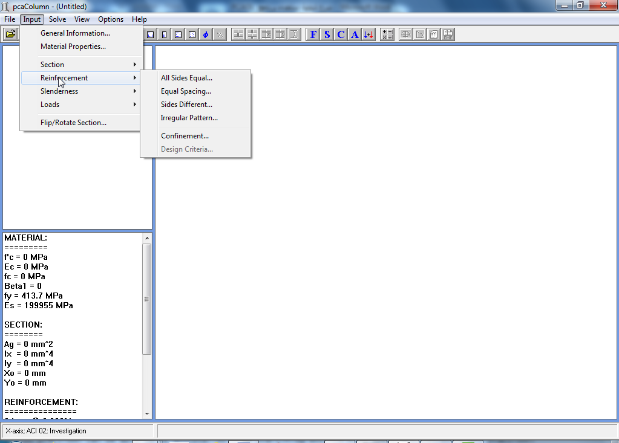
إما نختار التسليح متساوي على جميع الجهات all sides equal
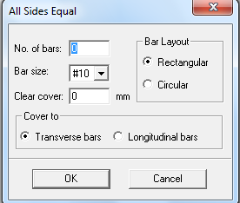
نضع عدد القضبان الكلي ويجب أن تكون من مضاعفات العدد (4) ونضع قطر التسليح والتغطية ونختار اذا كان التسليح عرضي أم طولي وشكل توضع التسليح مستطيل أو دائري

أو نختار Equal Spacing
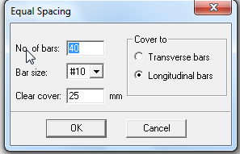
ونضع عدد القضبان الكلي والقطر ومسافة التغطية ونوع التسليح طولي أم عرضي
أو نختارDifferent Sides ونضع عدد القضبان في كل جهة من المقطع البتوني وقطر القضيب وسماكة التغطية ونوع التسليح
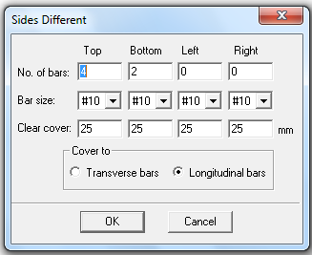

- Input→ Factored load
نقوم بادخال (الحمولة مع العزم) المراد تحقيق المقطع البيتوني المسلح عليها حيث نضع قيمة الحمولة والعزم المرافق ثم نضغط insert ويمكن وضع مجموعة من النقاط

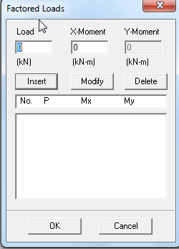

- Solve→Execute للحل

مثال عملي 1
تحقق من تحمل العمود التالي للأحمال المطبقة عليه علما أن المقاومة المميزة للبيتون$=275kg/{cm}^{2}$ ${\acute{f}}_{c}$ وحد السيلان لفولاذ التسليح$=4200kg/{cm}^{2}$ $f_{y}$
و أن أبعاد مقطع العمود 60x60 cm والتسليح الطولي المستخدم 12T20
وسيتم التصميم وفق كود ACI
الحمولة المحورية P (KN) | العزم المرافق KN-M
4353 | 231.3
3306.6 | 303.7
2152.7 | 19.1
1526.8 | 199.3

الحل
سيتم ادراج القوائم بالترتيب

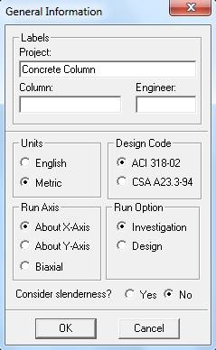

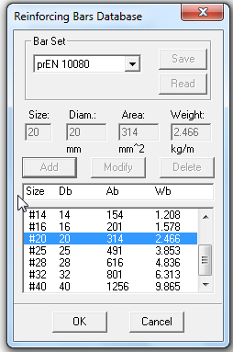

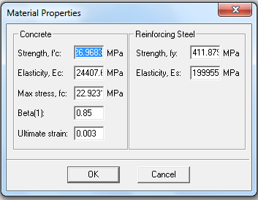

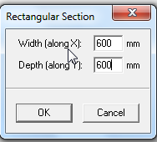

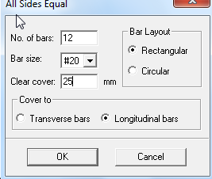

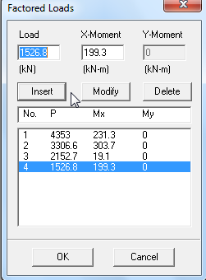
بعد التحليل solve
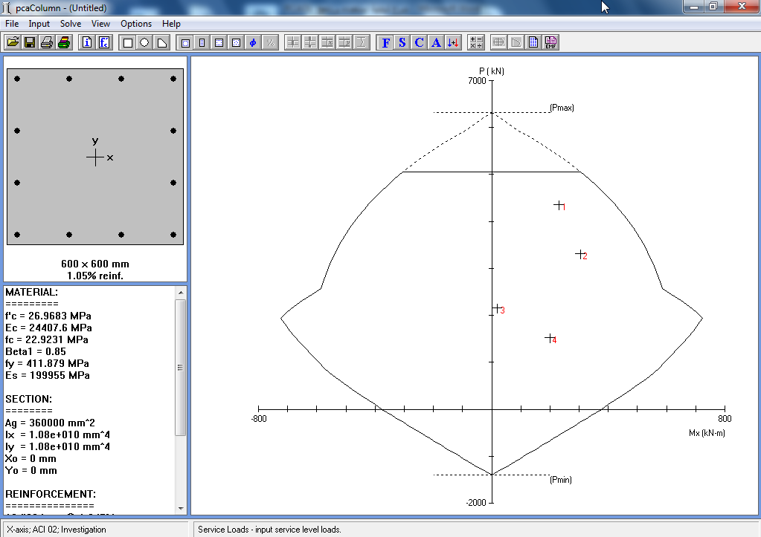
نلاحظ أن العمود محقق من أجل جميع حالات التحميل

مثال عملي 2

صمم العمود ذو المقطع البيتوني 60x60cm وفق كود ACI والمعرض للاحمال التالية

الحمولة المحورية P (KN) | العزم المرافق KN-M
4353 | 231.3
3306.6 | 303.7
2152.7 | 19.1
1526.8 | 199.3
علما أن المقاومة المميزة للبيتون$=275kg/{cm}^{2}$ ${\acute{f}}_{c}$ وحد السيلان لفولاذ التسليح$=4200kg/{cm}^{2}$ $f_{y}$
الحل
سيتم ادراج القوائم بالترتيب
1-
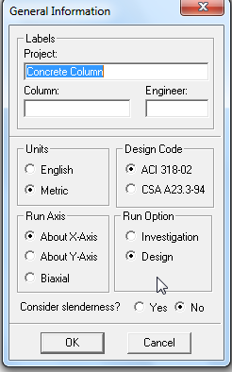
2-
3-
4-
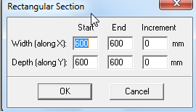

5- نقوم بتحديد مجال لعدد القضبان والقطر المستخدم
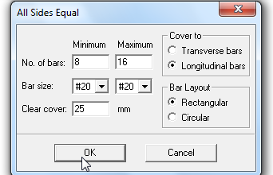
6-
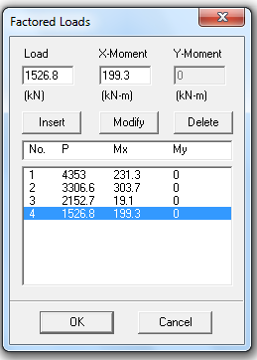
7-
بعد تنفيذ الحل
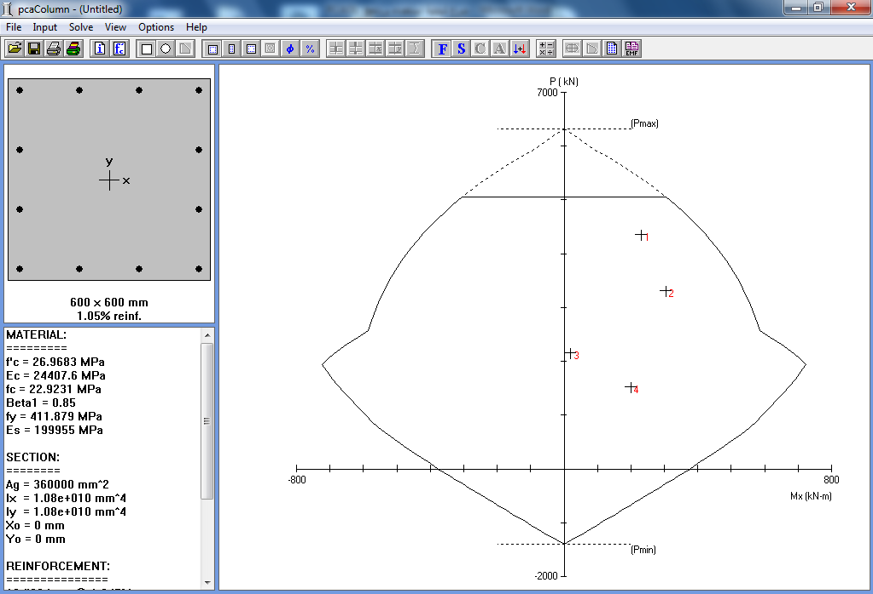

نلاحظ أن البرنامج اختار عدد القضبان 12 قضيب مرسومة ضمن المقطع البيتوني ضمن المجال (8-14) الذي حددناه وهو محقق لجميع الأحمال .

انتهت المحاضرة

م. ميساء العرب

